Day 2 TOEIC 700+
RC 기출문제집 — 대명사
문제가 이 파일 안에 다 있어요 — Part 5 기출 11 + 변형 14 + Part 6 한 세트 + Part 7 두 세트
💬 오늘 이렇게 공부해요
오늘부터는 문제를 이 문서 안에 바로 넣었어요! 원본 PDF를 뒤적이지 않고 위에서부터 차례로 풀면 돼요.
Part 5 1~11번은 실제 기출(7회분 대명사 문제 전부), 12~25번은 기출 패턴으로 만든 변형 문제(Claude 제작)예요. Part 6·7은 원본 시험지를 그림으로 넣었어요. 「Day02_2_RC기출_원본발췌.pdf」는 원본 페이지가 궁금할 때만 참고용으로 보면 돼요.
⏱ 권장 시간: Part 5 25문항 13분(문항당 30초) + Part 6 4문항 3분 + Part 7 4문항 3분 = 약 19분. 다 풀고 나서 뒤쪽 해설을 보세요.

A Part 5 기출 — 대명사 11문항 (실제 시험 문제)
실제 기출 7회분에 나온 대명사 문제 전부예요. 문장 끝 [ ]는 원래 시험 날짜와 번호예요.
1. Tolo Advertising uses customer data to customize ------- product recommendations. [2023-06-11 #105]
(A) its (B) itself (C) ours (D) ourselves
2. At Gleichart Furniture, we challenge ------- to provide exceptional quality in every piece we sell. [2025-01-12 #101]
(A) our (B) ours (C) ourselves (D) us
3. Jewelry designer Jennifer Chao is best known for ------- creative use of sea glass. [2025-01-26 #101]
(A) hers (B) her (C) she (D) herself
4. Project manager John Beckler expects ------- to attend the team-building workshop on Friday. [2025-01-26 #107]
(A) whose (B) everyone (C) ourselves (D) another
5. Although this year's gala events were advertised online, ------- attracted fewer people than in the past. [2025-02-09 #101]
(A) they (B) them (C) their (D) theirs
6. Michael Oh will discuss the history of cement making and ------- role in reducing the process's carbon footprint. [2025-03-09 #105]
(A) he (B) him (C) himself (D) his
7. After interviewing job candidates for the editorial position all day, we found ------- to be qualified for the position. [2025-03-30 #108]
(A) that (B) several (C) whichever (D) each other
8. Ms. Yamaguchi expects ------- of her colleagues to attend the lecture, including Dr. Auerbach. [2025-03-30 #110]
(A) further (B) most (C) only (D) if
9. Sonya Lin's book offers excellent advice for ------- who want to work in the airline industry. [2025-03-30 #120]
(A) one (B) few (C) those (D) another
10. Mr. Yoon must share the strategic plan with the executive team before announcing it to -------. [2025-03-30 #130]
(A) itself (B) others (C) themselves (D) anything
11. CFO Amy Li said ------- would be willing to mentor one of this year's summer interns. [2025-04-27 #101]
(A) she (B) her (C) hers (D) herself
B Part 5 변형 — 14문항 (Claude 제작, 기출 아님)
기출 패턴 그대로 단어와 상황만 바꿔 새로 만든 연습 문제예요. 진단평가 오개념(재귀대명사, each of + 단수동사)을 집중적으로 넣었어요.
12. Brightway Logistics has updated ------- return policy for international orders. [Claude 제작]
(A) it (B) its (C) itself (D) their
13. Ms. Ferreira asked ------- assistant to reschedule the client meeting. [Claude 제작]
(A) she (B) hers (C) her (D) herself
14. The interns organized the entire fundraising event by -------. [Claude 제작]
(A) they (B) their (C) theirs (D) themselves
15. Each of the branch managers ------- a monthly sales report to headquarters. [Claude 제작]
(A) submit (B) submits (C) submitting (D) have submitted
16. Visitors who wish to tour the factory should introduce ------- at the security desk. [Claude 제작]
(A) them (B) their (C) themselves (D) theirs
17. The award will be given to ------- who have volunteered more than 100 hours this year. [Claude 제작]
(A) those (B) them (C) this (D) whose
18. If this conference room is occupied, you may use ------- on the third floor. [Claude 제작]
(A) other (B) another (C) others (D) the others
19. After Mr. Grant reviewed the two proposals, he approved one and rejected -------. [Claude 제작]
(A) another (B) other (C) the other (D) others
20. The quality of our new headphones is higher than ------- of the previous model. [Claude 제작]
(A) it (B) that (C) those (D) this
21. ------- of the survey respondents said they were satisfied with the new menu. [Claude 제작]
(A) Almost (B) Most (C) Every (D) Much
22. Mr. Chen's presentation was shorter than -------, but it covered more topics. [Claude 제작]
(A) our (B) we (C) ours (D) ourselves
23. Please make sure that ------- in the department receives a copy of the updated schedule. [Claude 제작]
(A) everyone (B) all (C) those (D) both
24. Ms. Novak prefers to review the contracts -------, rather than asking her assistant to do it. [Claude 제작]
(A) she (B) her (C) hers (D) herself
25. Although several candidates applied, ------- had the required experience in data analysis. [Claude 제작]
(A) few (B) much (C) little (D) any

C Part 6 기출 — 2025-01-12 139~142번 (편지)
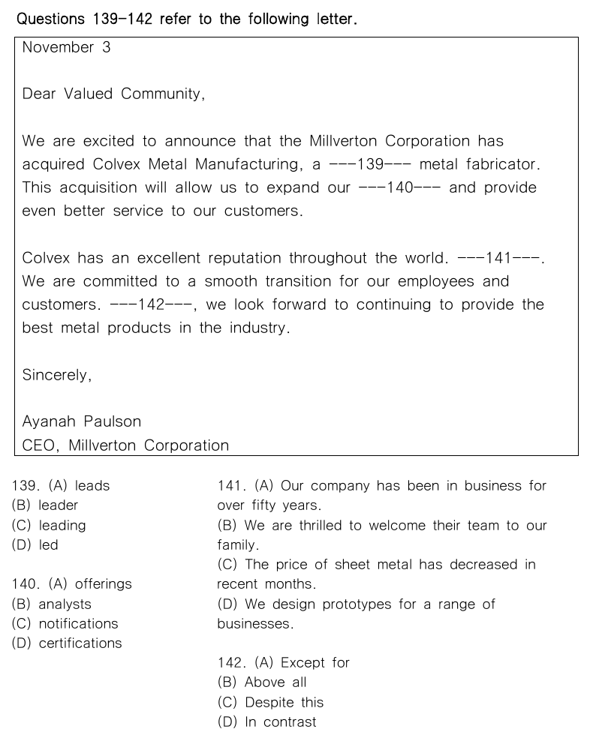
📊 원본 시험지 그대로 (2025-01-12 Part 6)

D Part 7 기출 — 2025-01-12 147~148번 (카드)
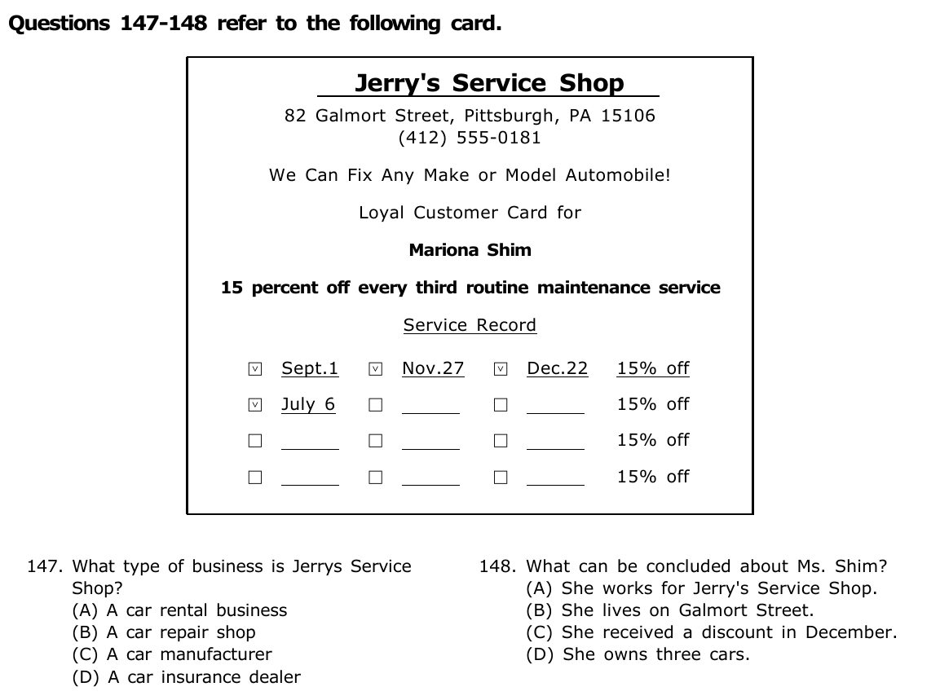
📊 원본 시험지 그대로 (2025-01-12 Part 7)

E Part 7 기출 — 2025-01-12 151~152번 (이메일)
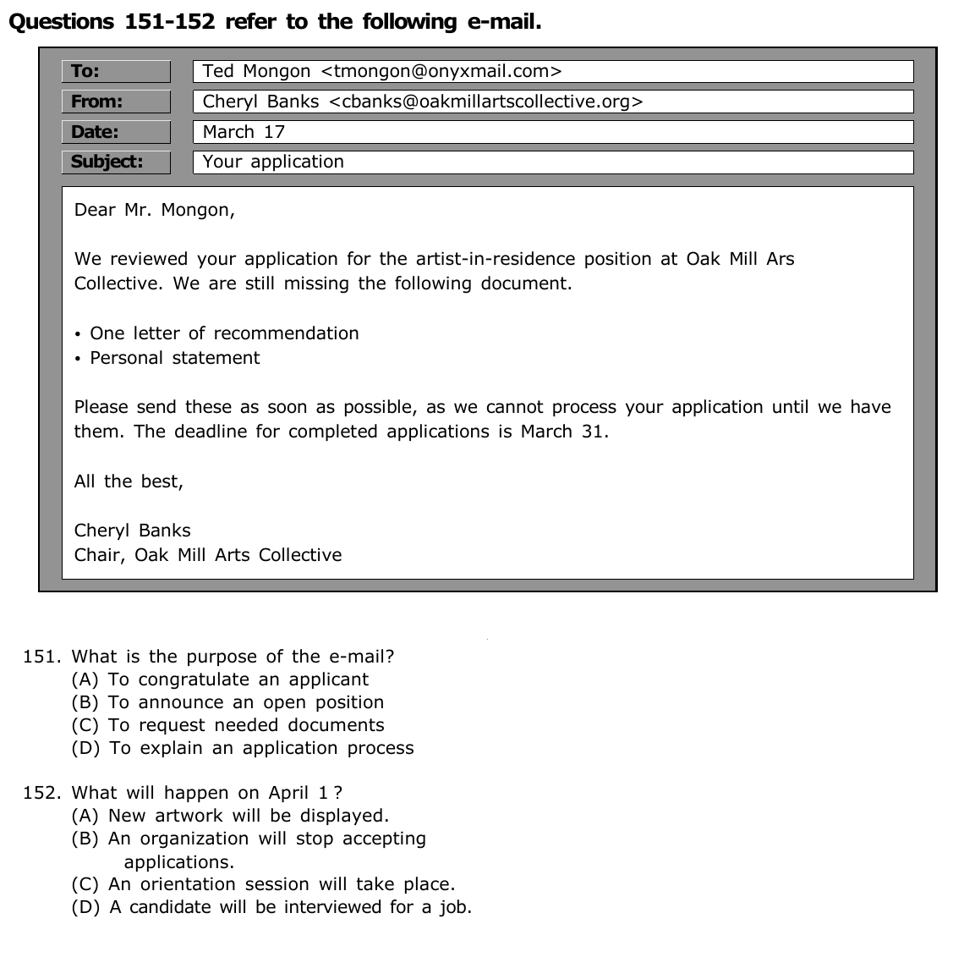
📊 원본 시험지 그대로 (2025-01-12 Part 7)

✏️ 내 답 적기
번호 | 내 답 | 번호 | 내 답 | 번호 | 내 답
1 |  | 11 |  | 21
2 |  | 12 |  | 22
3 |  | 13 |  | 23
4 |  | 14 |  | 24
5 |  | 15 |  | 25
6 |  | 16 |  | P6 139
7 |  | 17 |  | P6 140
8 |  | 18 |  | P6 141
9 |  | 19 |  | P6 142
10 |  | 20 |  | P7 147 / 148
 |  |  |  | P7 151 / 152

정답 및 해설
1 | 2 | 3 | 4 | 5 | 6 | 7 | 8 | 9 | 10 | 11
A | C | B | B | A | D | B | B | C | B | A

12 | 13 | 14 | 15 | 16 | 17 | 18 | 19 | 20 | 21 | 22 | 23 | 24 | 25
B | C | D | B | C | A | B | C | B | B | C | A | D | A

해설의 '단서'는 빈칸 주변 몇 단어만 옮겼어요.
A Part 5 기출 11문항
1 ✔ 정답 (A its) ① 소유격 · 회사 = 단수
단서: customize ___ product recommendations
빈칸 뒤 명사구(product recommendations) → 소유격. 가리키는 대상은 Tolo Advertising(회사 하나) → its.
오답: itself(재귀)·ourselves는 뒤에 명사를 못 받고, ours는 '우리의 것'이라 명사 앞에 못 와요.
2 ✔ 정답 (C ourselves) ③ 재귀 · 주어 = 목적어
단서: we challenge ___ to provide
challenge의 목적어가 주어 we 자신 → 재귀대명사 ourselves. 학습지 PART C-2 그대로예요!
오답: our(소유격)는 뒤에 명사가 없어서 ❌, ours는 뜻이 안 맞고, us는 주어와 같은 대상을 목적격으로 쓸 수 없어요.
3 ✔ 정답 (B her) ① 소유격 · 전치사 함정
단서: best known for ___ creative use of
for 뒤라서 목적격 같아 보이지만, 빈칸 바로 뒤에 creative use(형용사+명사)가 있어요 → 소유격 her.
오답: hers는 뒤에 명사 ❌, she는 주격, herself는 명사를 꾸밀 수 없어요.
4 ✔ 정답 (B everyone) ④ 부정대명사
단서: expects ___ to attend the team-building workshop
expect + 목적어 + to부정사 = (목적어)가 ~하기를 기대하다. '모두가 참석하기를' → everyone.
오답: whose(관계사)는 뒤에 명사가 필요, ourselves는 주어(John Beckler)와 안 맞고, another는 '또 하나'라 뜻이 어색해요.
5 ✔ 정답 (A they) ② 주격 · 접속사 뒤 새 문장
단서: Although ~ advertised online, ___ attracted fewer people
콤마 뒤는 새로운 [주어+동사]. 빈칸 뒤에 동사 attracted → 주격. 가리키는 대상은 gala events(복수) → they.
오답: them(목적격), their(소유격 — 뒤에 명사 필요), theirs(그들의 것 — 뜻 ❌).
6 ✔ 정답 (D his) ① 소유격
단서: and ___ role in reducing
빈칸 뒤 명사 role → 소유격. Michael Oh(남자) → his.
오답: he(주격)·him(목적격)·himself(재귀)는 명사 앞에 못 와요.
7 ✔ 정답 (B several) ④ 부정대명사 (수량)
단서: we found ___ to be qualified
find + 목적어 + to be ~ = (목적어)가 ~라는 걸 알게 되다. '(지원자들 중) 몇몇이 적격이었다' → several(= several candidates).
오답: that은 '그것'이라 여러 명의 지원자와 안 맞고, whichever(복합관계사)는 뒤에 동사가 와야 해요, each other(서로)는 뜻 ❌.
8 ✔ 정답 (B most) ④ 부정대명사 + of
단서: expects ___ of her colleagues to attend
빈칸 뒤 of + 복수명사 → most of her colleagues(동료 대부분). 학습지 E-3!
오답: further(더 나아간)·only(오직)·if(만약)는 혼자서 '~ of 동료들'의 주인이 될 수 없어요.
9 ✔ 정답 (C those) ⑤ those who
단서: advice for ___ who want to work
who want(복수동사) → those who = ~하는 사람들.
오답: one·another는 단수라 want와 수가 안 맞고, few는 '거의 없는 사람들'이라 '훌륭한 조언을 준다'와 뜻이 어색해요.
10 ✔ 정답 (B others) ④ 부정대명사 (다른 사람들)
단서: before announcing it to ___
임원진에게 먼저 공유하고, 그다음에 '다른 사람들'에게 발표 → others.
오답: itself·themselves(재귀)는 주어 Mr. Yoon과 안 맞고, anything(아무것)은 사람에게 발표한다는 뜻과 안 맞아요.
11 ✔ 정답 (A she) ② 주격 · said (that) 뒤
단서: said ___ would be willing
said 뒤에 that이 생략된 새 문장. 빈칸 뒤 동사 would be → 주격 she.
오답: her(목적격/소유격)는 동사 앞 주어가 될 수 없고, hers·herself도 주어 자리 ❌.
B 변형 문제 14문항 (Claude 제작)
1. (B) its — 뒤에 명사(return policy) → 소유격, 회사는 단수 → its
2. (C) her — 뒤에 명사(assistant) → 소유격 her
3. (D) themselves — by + 재귀대명사 = 혼자 힘으로
4. (B) submits — 주어는 Each → 단수동사 (진단평가 오개념!)
5. (C) themselves — introduce의 목적어 = 주어 Visitors 자신 → 재귀 용법
6. (A) those — ___ who have(복수동사) = ~하는 사람들
7. (B) another — (여러 회의실 중) 다른 하나 → another. other는 혼자 못 쓰고, others는 '다른 것들(복수)'
8. (C) the other — 두 개(two proposals) 중 나머지 하나 → the other
9. (B) that — the quality(단수)를 대신하는 that of
10. (B) Most — most of the + 복수명사. Almost는 부사라 of 앞에 혼자 못 와요
11. (C) ours — '우리의 것(our presentation)' → 소유대명사
12. (A) everyone — 동사 receives(단수) → 단수 취급하는 everyone. all/those/both는 복수
13. (D) herself — 이미 완전한 문장 + '직접' 강조 → 재귀대명사
14. (A) few — candidates(가산 복수)를 받는 '거의 없는 사람' → few. much/little은 불가산용

C Part 6 해설 (2025-01-12 139~142, 편지)
내용: Millverton사가 금속 가공 업체 Colvex를 인수했다고 알리는 CEO의 편지예요.
139 ✔ 정답 (C leading) 품사 · 분사형 형용사
단서: a ___ metal fabricator
a와 명사(metal fabricator) 사이 → 명사를 꾸미는 형용사 자리. leading = 선도하는, 일류의.
오답: leads(동사), leader(명사 — a leader metal fabricator ❌), led(과거분사 '이끌어진'은 뜻 ❌).
140 ✔ 정답 (A offerings) 명사 어휘
단서: expand our ___ and provide even better service
인수로 '우리 제품·서비스 종류(offerings)'를 넓힌다. our(소유격) 뒤 명사 자리 — 오늘 배운 소유격 규칙이에요!
오답: analysts(분석가), notifications(알림), certifications(자격증)는 '확장해서 더 좋은 서비스 제공'과 연결이 안 돼요.
141 ✔ 정답 (B We are thrilled to welcome their team to our family.) 문장 삽입
앞: Colvex는 세계적으로 평판이 좋다 → 뒤: 직원·고객을 위한 원활한 전환에 힘쓰겠다.
그 사이에는 '그들의 팀을 우리 가족으로 맞이해서 기쁘다'가 자연스러워요. their = Colvex (여기서도 대명사가 앞 명사를 가리키죠!).
오답: (A)는 우리 회사 연혁이라 흐름과 무관, (C) 가격 이야기, (D) 시제품 이야기는 인수 발표와 관계없어요.
142 ✔ 정답 (B Above all) 접속부사
단서: ___, we look forward to continuing to provide the best metal products
편지를 마무리하며 '무엇보다도' 가장 중요한 다짐을 말하는 자리 → Above all.
오답: Except for(~을 제외하고)는 뒤에 명사가 필요, Despite this·In contrast(반대로)는 앞 내용과 반대될 때만 써요.
D Part 7 해설 (2025-01-12)
147 ✔ 정답 (B A car repair shop) 세부정보
단서: We Can Fix Any Make or Model Automobile! / routine maintenance service
'어떤 차종이든 고쳐드린다' → 자동차 정비소. Fix = repair (바꿔 말하기 패러프레이징!)
148 ✔ 정답 (C She received a discount in December.) 추론
카드 규칙: 정비 3번째마다 15% 할인. 첫 줄 Sept.1 → Nov.27 → Dec.22(3번째) 옆에 15% off.
→ 12월 22일에 할인을 받았다고 추론할 수 있어요.
오답: (A) 직원이 아니라 단골 고객, (B) Galmort Street는 가게 주소, (D) 차가 몇 대인지는 알 수 없어요.
151 ✔ 정답 (C To request needed documents) 목적
단서: still missing the following document(s) / Please send these as soon as possible
빠진 서류(추천서, 자기소개서)를 보내달라는 이메일 → 필요한 서류 요청.
152 ✔ 정답 (B An organization will stop accepting applications.) 추론 · 날짜
단서: The deadline for completed applications is March 31.
마감이 3월 31일 → 4월 1일부터는 지원서를 받지 않아요. 지문 속 날짜와 질문 날짜가 다를 때는 '하루 차이'를 계산해 보는 문제예요.
대명사 11문항 중 틀린 게 있으면 학습지 '기출 패턴 분석' 표에서 몇 번 패턴인지 찾아보고, 그 PART를 다시 읽어요. 오늘도 고생 많았어요! 🙌

